社会福祉法人関市社会福祉協議会職員募集要項
（令和９年４月１日採用）
1.採用職種 | 地域における社会福祉事業  法人運営業務  相談支援業務
2.採用予定人数 | 正職員 １名
3.採用予定日 | 令和9年４月１日
4.募集職種 | 1. 社会福祉士  2. 精神保健福祉士  3. 保健師
5.受験資格 | 次の①から③のいずれかに該当し、かつ④～⑥のすべてに該当する者  - 社会福祉士の資格を有する者又は令和9年３月３１日までに取得見込みの者  - 精神保健福祉士の資格を有する者又は令和9年３月３１日までに取得見込みの者  - 保健師の資格を有する者又は令和9年３月３１日までに取得見込みの者  - 関市内の事務局、支所、事業所等に勤務可能な者  - 採用日から勤務可能な者自動車免許を有する者  - 採用日から勤務可能な者
6.申込先 | 関市若草通２丁目１番地  社会福祉法人関市社会福祉協議会  電話：0575-22-0372（総務係）
7.申込期間 | 令和8年8月１日（土）～ 9月11日（金）  ※土曜日・日曜日を除きます  ※郵送の場合は、9月11日（金）必着
8.提出書類 | （ア）社会福祉法人関市社会福祉協議会職員採用試験 受験申込書  （イ）自動車免許証の写し  （ウ）健康診断書（写しでも可）  ※（ア）は黒のボールペンで必要事項を記入してください。  ※（ア）に貼付写真は、上半身、脱帽、正面向、縦4.5㎝×横3.5㎝、  3か月以内に撮影したものに限ります。  ※（ウ）については、申込時に提出できない場合は、面接日迄に提出し  てください。
9.申込書の配布場所 | 関市社会福祉協議会の事務局（関市若草通２－１）  関市社会福祉協議会ホームページからダウンロード  https://www.sekishi-shakyo.or.jp
10.試験 | 第1次試験【書類選考】
10.試験 | - 方法 | 受験手続完了後、令和8年9月中旬までに、作文課題及び用紙を送付しますので作文して提出ください。なお、作文は自筆に限り、パソコンは不可とします。
10.試験 | - 提出期限 | 令和8年9月30日（水）【厳守】  ※郵送の場合は9月30日（水）【必着】
10.試験 | ⑶ 提出先 | 社会福祉法人関市社会福祉協議会  〒501-3802 岐阜県関市若草通2丁目1番地
10.試験 | 第2次試験【面接試験】
10.試験 | - 方法 | 一人10分程度の面接
10.試験 | - 期日 | 令和8年10月（予定） ※日時は後日通知します。
10.試験 | ⑶ 会場 | 岐阜県関市若草通2丁目1番地  わかくさ・プラザ 関市総合福祉会館2階
11.内定通知 | 面接試験終了後に通知します。
12.給与・待遇  ＊令和8年  10月現在 | 基 本 給 |  | 大卒初任給232,000円（昇給有）
12.給与・待遇  ＊令和8年  10月現在 | 各種手当 |  | 通勤手当、扶養手当、住居手当 等
12.給与・待遇  ＊令和8年  10月現在 | 賞 与 |  | 4.65か月/年
12.給与・待遇  ＊令和8年  10月現在 | 社会保険加入状況 |  | 健康保険・厚生年金・雇用保険・労災に加入
13.労働条件 | 勤 務 地 |  | 関市社会福祉協議会本所・支所・関市役所内
13.労働条件 | 勤務時間 |  | 8：30～17：15
13.労働条件 | 時間外勤務の有無 |  | 有 ＊R7年度の平均時間外勤務 1人3時間/月
13.労働条件 | 休 日 |  | 週休2日、祝日、年末年始、夏季休暇4日
13.労働条件 | 有給休暇 |  | 年間20日 ＊R7年度平均取得日数 14日/年
14.その他 | その他の就労条件及び待遇等は、関市社会福祉協議会の諸規則・規程の定めるところによります。詳細については、ご遠慮なく事務局へお尋ねください。また、試験に関し不明な点もお気軽にお問合せください。
社会福祉法人関市社会福祉協議会事務局
〒501-3802
岐阜県関市若草通2丁目1番地 関市総合福祉会館
℡ ：（0575）22-0372 Fax：（0575）23-3229
https://www.sekishi-shakyo.or.jp E-mail：wakakusa@sekishi-shakyo.or.jp
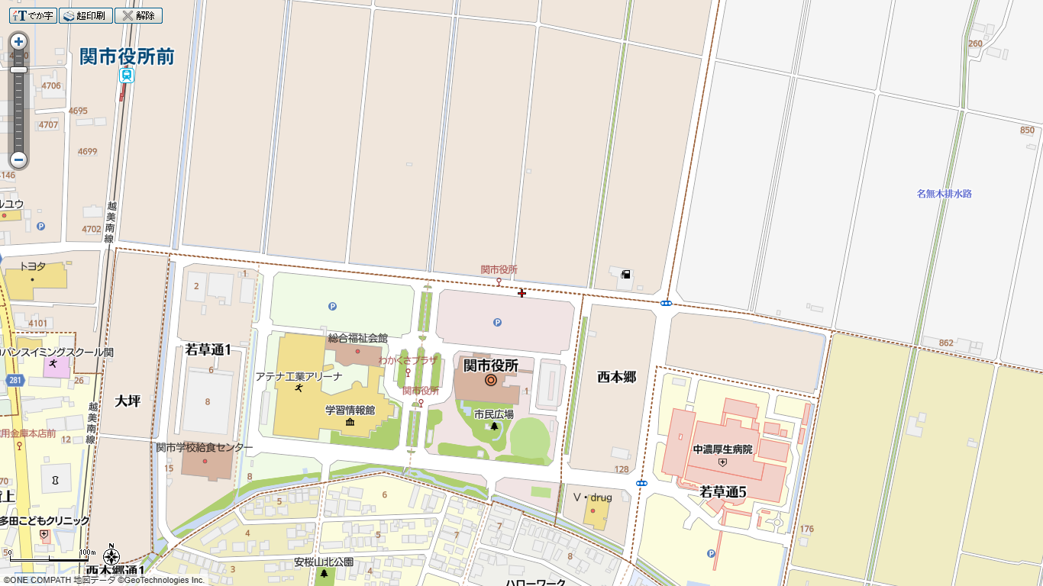
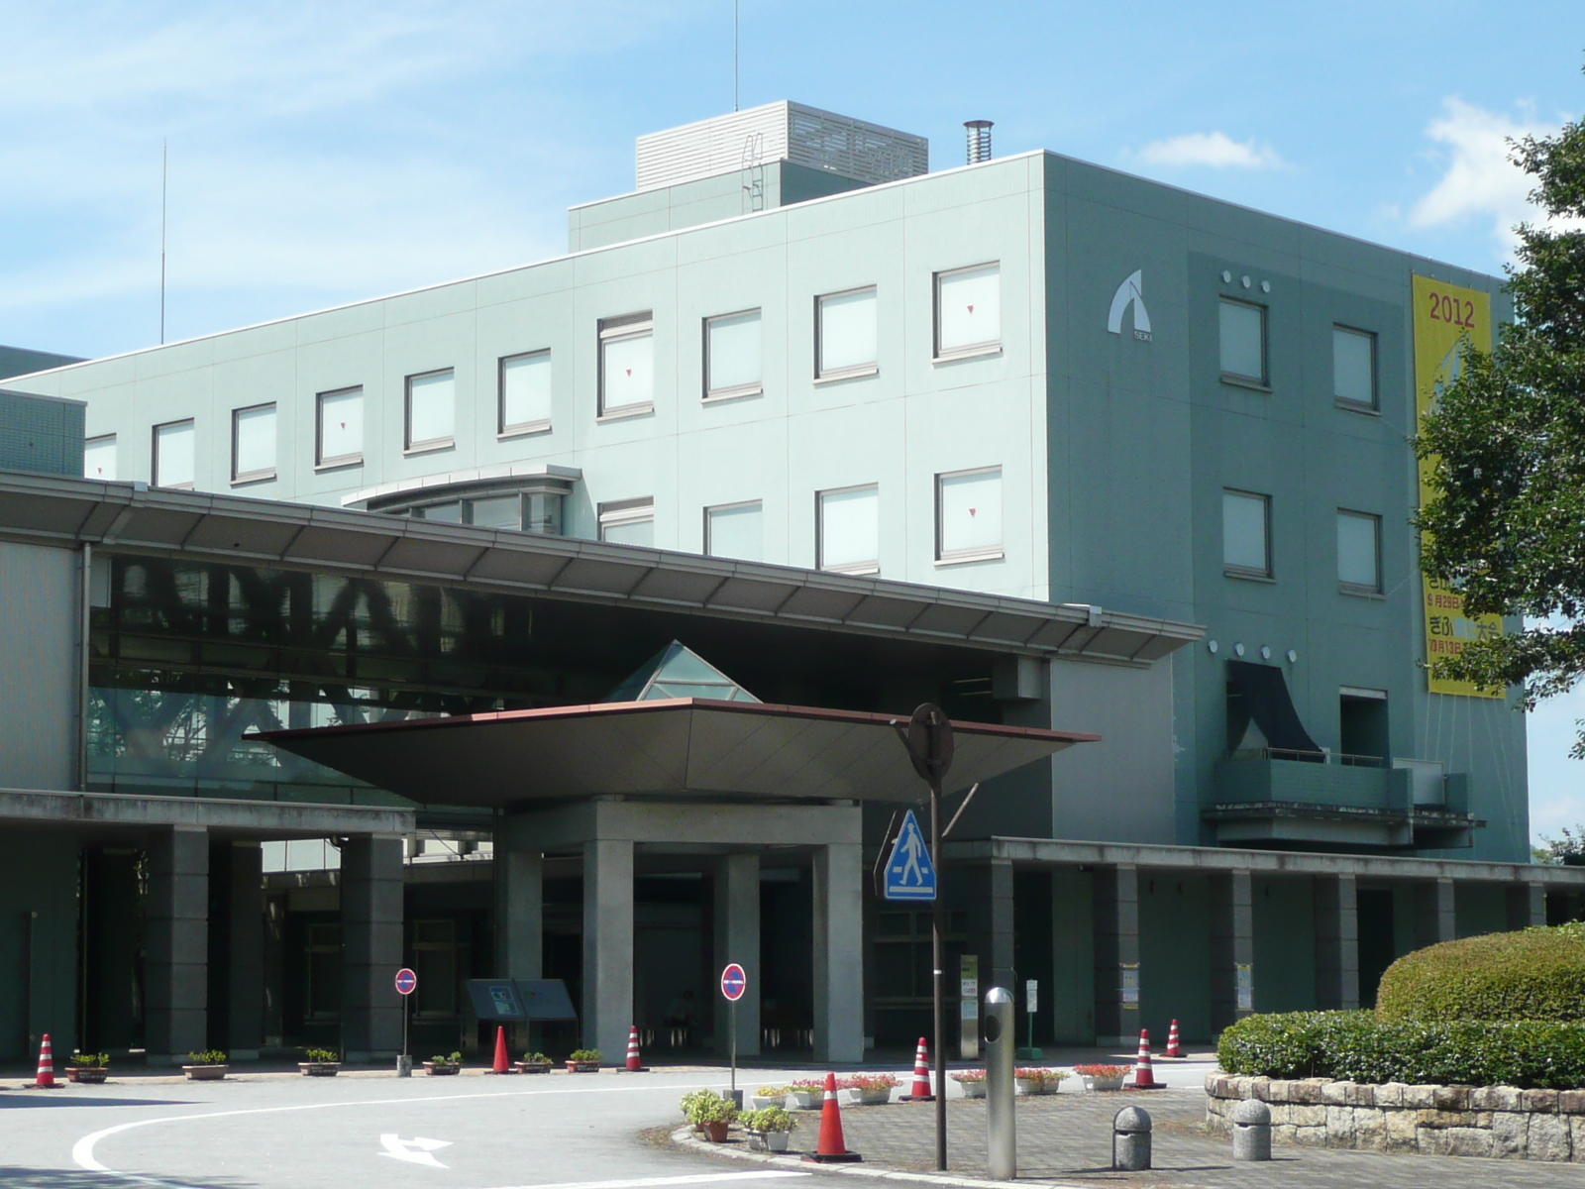
ここ

